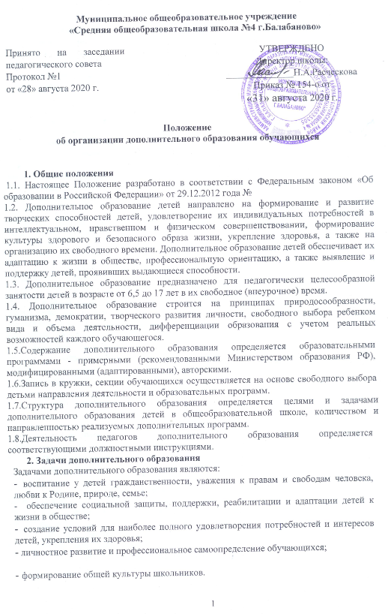

3. Содержание образовательного процесса в объединениях дополнительного образования
- Работа объединений дополнительного образования осуществляется на основе годовых и других видов планов, образовательных программ и учебно-тематических планов утвержденных директором школы или его заместителем по дополнительному образованию.
- В объединениях дополнительного образования реализуются дополнительные общеобразовательные программы естественнонаучной, социально-педагогической, художественно-эстетической, технической, туристско-краеведческой, физкультурно-спортивной направленностей исходя из материально-технической обеспеченности ОУ, кадрового состава, с учетом образовательных потребностей участников образовательного процесса.
- Дополнительные образовательные программы реализуются школой как самостоятельно, так и посредством сетевых форм их реализации.
- Занятия в объединениях могут проводиться по программам одной тематической направленности, комплексным, интегрированным программам.
- Содержание образовательной программы, формы и методы ее реализации, возрастной состав объединения определяются педагогом самостоятельно, исходя из образовательных и воспитательных задач, психолого-педагогической целесообразности, санитарно-гигиенических норм, материально-технических условий, что отражается в пояснительной записке к программе.
- Педагогические работники дополнительного образования могут пользоваться примерными программами, либо использовать программы других учреждений дополнительного образования детей.
- При реализации дополнительных общеобразовательных программ образовательное учреждение может организовывать и проводить массовые мероприятия, создавать необходимые условия для совместного труда и (или) отдыха обучающихся, родителей (законных представителей).
- Для учащихся с ограниченными возможностями здоровья, детей-инвалидов школа организует образовательный процесс по дополнительным общеобразовательным программам с учётом особенностей психофизического развития указанных категорий обучающихся.

4. Организации приема и отчисления

4.1. На обучение по дополнительным образовательным программам зачисляются обучающиеся в возрасте от 6,5 до 17 лет без предъявления требований к уровню подготовки по заявлению родителей (законных представителей).
4.2. Прием обучающихся на обучение по дополнительным образовательным программам осуществляется на основе свободного выбора ими образовательной программы и срока ее освоения.

4.3. При приеме в спортивные, спортивно-технические, туристические, хореографические объединения дополнительного образования необходимо медицинское заключение о состоянии здоровья ребенка.

4.4. Зачисление учащихся в объединение дополнительного образование осуществляется на срок, предусмотренный программой для ее реализации.
4.5. Прием обучающихся и их обучение осуществляются по мере комплектования групп в течение календарного года, не включая каникулярное время.

4.6. Отчисление обучающихся из объединения дополнительного образования осуществляется по инициативе родителей (законных представителей) или по завершении реализации программы дополнительного образования.

5. Организация образовательного процесса
  - Списочный состав детских объединений дополнительного образования составляет не менее 15 человек в группе.
  - В соответствии с образовательной программой занятия могут проводиться как со всем составом группы, так и по звеньям (3-5 человек) или индивидуально.
  - Продолжительность занятий в объединениях дополнительного образования для обучающихся 1 класса от 30 до 40 мин, для обучающихся 2-11 классов 40 минут.
  - В соответствии с программой педагог может использовать различные формы образовательно-воспитательной деятельности: аудиторные занятия, лекции, семинары, практикумы, экскурсии, концерты, выставки, экспозиции и др.
  - Деятельность детей осуществляется как в одновозрастных, так и в разновозрастных объединениях по интересам (учебная группа, клуб, студия, ансамбль, театр и другие), а также индивидуально. В работе объединения по согласованию с педагогом могут принимать участие родители без включения их в списочный состав.
  - Каждый обучающийся имеет право заниматься в объединениях разной направленности, а также изменять направление обучения.
  - В случае снижения фактической посещаемости в течение года группы должны быть объединены или расформированы.
  - Учебный год в объединениях дополнительного образования начинается 1 сентября и заканчивается по истечении 34 учебных недель. В каникулярное время и во время летних каникул учебный процесс может продолжаться (если это предусмотрено программой) в форме походов, сборов, экспедиций лагерей разной направленности и т.п. Состав обучающихся в этот период может быть переменным.
  - Занятия в объединениях дополнительного образования проводятся согласно расписанию, которое составляется в начале учебного года администрацией школы по представлению педагогических работников с учетом определения наиболее благоприятного режима труда и отдыха обучающихся. Расписание утверждается директором школы. Перенос занятия или изменения расписания производится только с согласия администрации школы. В период школьных каникул занятия могут проводиться по специальному расписанию.
5.10. В объединениях дополнительного образования ведется методическая работа, направленная на совершенствование образовательного процесса, форм и методов обучения, повышение педагогического мастерства работников.

5. Заключение
- Настоящее Положение действует до внесения изменений или замены новым.
- Изменения и дополнения в настоящее положение могут вноситься в соответствии с принятыми изменениями и дополнениями в законодательных документах федерального, регионального и муниципального уровней, регулирующих данное направление образовательной деятельности.
- Изменения и дополнения в настоящее Положение вносятся Приказом директора на основании решения педагогического совета школы.

